Küberit Treppenkantenprofile 706
Küberit Profile Systems

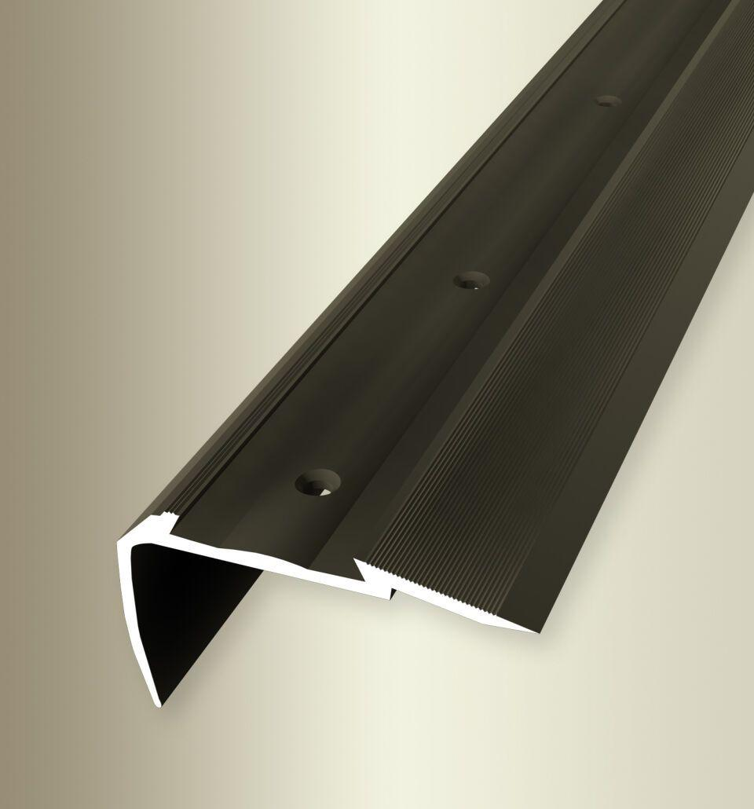Eigenschaften
Farbton
beige, bronze, gold, silber
Oberfläche
eloxiert, poliert
Profilart
Kantenprofil
Werkstoff
Aluminium, Messing
Breite (mm)
60,00
Höhe (mm)
34,00
Länge (mm)
2.500,00 - 5.000,00
Befestigung
schrauben
Brandverhalten
A1
Farbtonbezeichnung Hersteller
F6 bronze, F2 edelstahloptik, F4 silber, F5 gold, F3 poliert, F7 poliert, F9 sand

